**РОССИЙСКИЙ УНИВЕРСИТЕТ ДРУЖБЫ**

**НАРОДОВ**

**Факультет физико-математических и естественных наук**

<br/>

<br/>

<br/>

<br/>

ОТЧЕТ

ПО ЛАБОРАТОРНОЙ РАБОТЕ №6 ===============

# Модель "эпидемия"

<br/>

<br/>

<br/>

<br/>

<br/>

<br/>

<br/> <br/>

дисциплина: Математическое моделирование

Студент: Койфман Кирилл Дмитриевич

Группа: НПИбд-01-21

<br/>

<br/>

<br/>

<br/>

**Введение.**

**Цель работы.**

Разработать решение для модели "эпидемия" с помощью математического моделирования на языках Julia и OpenModelica.

**Описание задания**

На одном острове вспыхнула эпидемия. Известно, что из всех проживающих на острове $(N=13013)$ в момент начала эпидемии $(t=0)$ число заболевших людей (являющихся распространителями инфекции) $I(0)=113$, а число здоровых людей с иммунитетом к болезни $R(0)=31$. Таким образом, число людей восприимчивых к болезни, но пока здоровых, в начальный момент времени $S(0)=N-I(0)- R(0)$.

Постройте графики изменения числа особей в каждой из трех групп.

Рассмотрите, как будет протекать эпидемия в случае:

1. если $I(0)\leq I^*$
2. если $I(0)> I^*$

**Задачи.**

1. Реализовать модель "эпидемии" и построить графики изменения числа особей в каждой из 3-х групп для обоих случаев на языке Julia.
2. Реализовать модель "эпидемии" и построить графики изменения числа особей в каждой из 3-х групп для обоих случаев на языке OpenModelica.

# Ход работы

**1 задание**

Реализуем данную модель на языке Julia и построим графики изменения численности каждой из 3-х групп в процессе эпидемии для обоих случаев:

в случае $I(0)\leq I^*$(начальная численность инфицированных меньше или равна критичнскому значению)(рис.1); в случае $I(0)>I^*$(начальная численность инфицированных больше критического значения)(рис.2);

|  |
| --- |
| using Plots; using DifferentialEquations;  const N = 13013 #number of all citizens living on the island const I0 = 113 #number of infected people at t=0 const R0 = 31 #number of immune people at t=0 const S0 = N - I0 - R0 #number of healthy people at t=0 const alpha = 0.23 #coefficient of disease const beta = 0.085 #coefficient of recure  function equations_system(du, u, p, t) S, I, R = u du[1] = 0 du[2] = -beta * u[2] du[3] = beta * I end  u0 = [S0, I0, R0] timeSpan = (0.0, 80.0)  problem = ODEProblem(equations_system, u0, timeSpan) solution = solve(problem, dtmax = 0.01)  S = [u[1] for u **in** solution.u] #number of healthy people during 'time'  I = [u[2] for u **in** solution.u] #number of infected people during 'time' R = [u[3] for u **in** solution.u] #number of immune people during 'time' time = [t for t **in** solution.t] #defined period of epidemia  plot(time, S, label = "Восприимчивые к болезни", color = :blue, legend = :top, title = "Протекание эпидемии\n(1-й сценарий)") plot!(time, I, label = "Инфицированные", color = :green) plot!(time, R, label = "Носители иммунитета", color = :red) savefig("julia_1.png") |

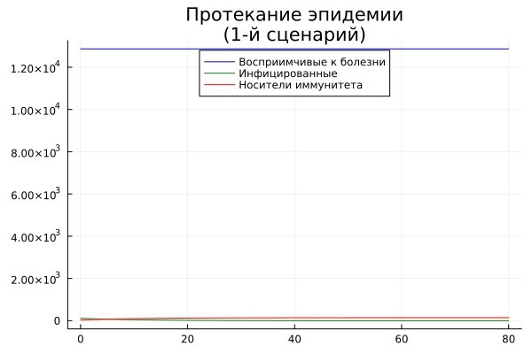

<br/>*РИС.1(протекание эпидемии при 1-м сценарии)*

|  |
| --- |
| using Plots; using DifferentialEquations;  const N = 13013 #number of all citizens living on the island const I0 = 113 #number of infected people at t=0 const R0 = 31 #number of immune people at t=0 const S0 = N - I0 - R0 #number of healthy people at t=0 const alpha = 0.23 #coefficient of disease const beta = 0.085 #coefficient of recure  function equations_system(du, u, p, t) S, I, R = u du[1] = -alpha * u[1] du[2] = alpha * u[1] - beta * u[2] du[3] = beta * I end  u0 = [S0, I0, R0] timeSpan = (0.0, 80.0)  problem = ODEProblem(equations_system, u0, timeSpan) solution = solve(problem, dtmax = 0.01)  S = [u[1] for u **in** solution.u] #number of healthy people during 'time'  I = [u[2] for u **in** solution.u] #number of infected people during 'time' R = [u[3] for u **in** solution.u] #number of immune people during 'time' time = [t for t **in** solution.t] #defined period of epidemia  plot(time, S, label = "Восприимчивые к болезни", color = :blue, legend = :top, title = "Протекание эпидемии\n(2-й сценарий)") plot!(time, I, label = "Инфицированные", color = :green) plot!(time, R, label = "Носители иммунитета", color = :red) savefig("julia_2.png") |

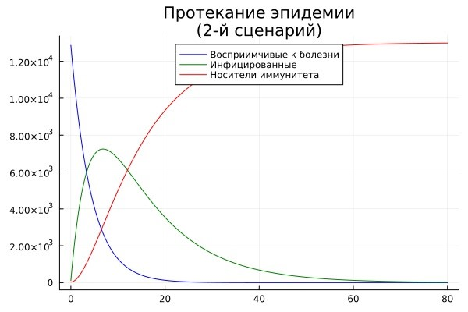

<br/>*РИС.2(протекание эпидемии при 2-м сценарии)*

Исходя из данных, полученных от графиков на рис.1, рис.2, при таких коэффициентах заболеваемости и выздоровления в 1-м случае мы можем наблюдать быстрые рост и падение числа людей с иммунитетом и инфицированных соответственно. При этом количество здоровых, но восприимчивых к болезни людей остаётся неизменных напротяжении всей эпидемии по причине того, что в такой модели заражённые изолированы и не могут заражать здоровых людей.

Тем не менее, во 2-й модели можно увидеть иное развитие эпидемии. При реализации такой модели здоровые люди могут быть заражены инфицированы, что и видно на графике: быстрый рост инфицированных, стремительное падение числа восприимчивых к болезни и соответствующий рост количества переболевших, то есть людей с иммунитетом.

**2 задание**

Теперь реализуем данную модель на языке OpenModelica и построим графики изменения численности каждой из 3-х групп в процессе эпидемии для обоих случаев:

в случае $I(0)\leq I^*$(начальная численность инфицированных меньше или равна критичнскому значению)(рис.3); в случае $I(0)>I^*$(начальная численность инфицированных больше критического значения)(рис.4);

|  |
| --- |
| **model** model_1  constant Real N = 13013; //number of all citizens living on the island  Real I; //number of infected people at t=0  Real R; //number of immune people at t=0 Real S; //number of healthy people at t=0 constant Real alpha = 0.23; //coefficient of disease constant Real beta = 0.085; //coefficient of recure    initial **equation**  I = 113;   1. = 31; 2. = N - I - R;   **equation**  der(S) = 0; der(I) = -beta * I; der(R) = beta * I; end model_1; |

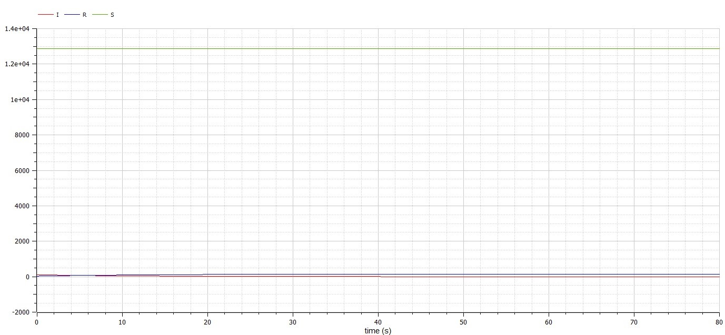

<br/>*РИС.3(протекание эпидемии при 1-м сценарии)*

|  |
| --- |
| **model** model_2  constant Real N = 13013; //number of all citizens living on the island  Real I; //number of infected people at t=0  Real R; //number of immune people at t=0 Real S; //number of healthy people at t=0 constant Real alpha = 0.23; //coefficient of disease constant Real beta = 0.085; //coefficient of recure    initial **equation**  I = 113;   1. = 31; 2. = N - I - R;   **equation**  der(S) = -alpha * S; der(I) = alpha * S - beta * I; der(R) = beta * I; end model_2; |

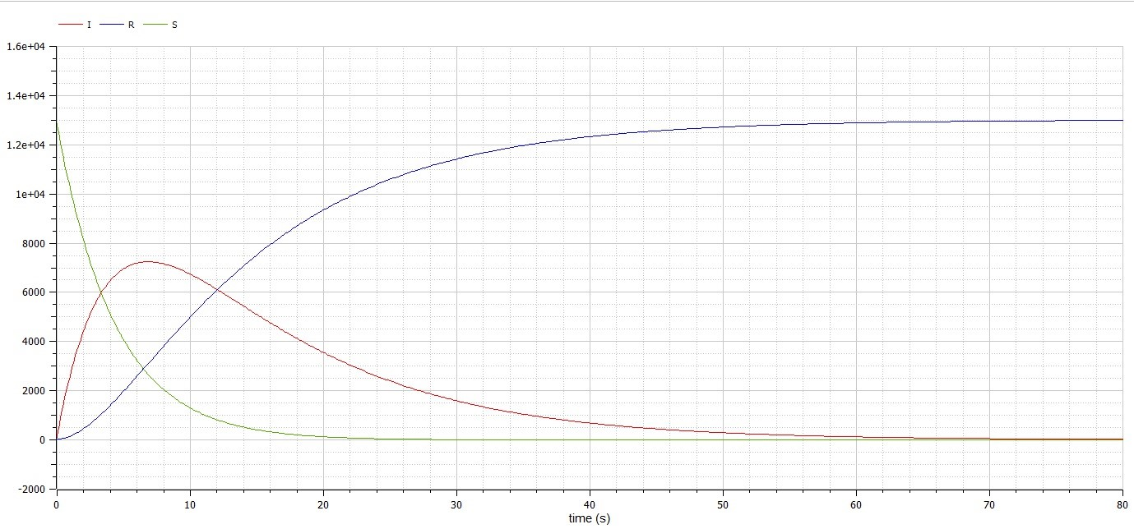

<br/>*РИС.4(протекание эпидемии при 2-м сценарии)*

Исходя из полученных данных (рис.3, рис.4), мы получили результаты, идентичные тем, что были представлены в ходе выполнения 1-го задания.

# Заключение

В ходе продеданной лабораторной работы мной были усвоены навыки решения задачи математического моделирования с применением языков программирования для работы с математическими вычислениями Julia и OpenModelica.